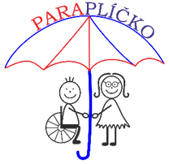

**Mateřská škola Paraplíčko**

**Havířov, příspěvková organizace**

___________________________________________________

DIK stavby . s.r.o.

Pernerova 276/19

71800 Ostrava Kunčičky

**Objednávka č. 37/2025**

**ze dne 8. 7.2025**

vyřizuje: Mgr. Šárka Chobotová

bankovní spojení:

číslo účtu: 73032-791/0100

IČO: 60337389

telefonní číslo: 596411017

fakturační adresa: viz záhlaví

e-mail: reditelka@paraplicko-havirov.cz

dodací lhůta: srpen 2025

**Objednáváme u Vás: koberce a vinylu do školy nad rámec SOD - dle**

|  |  |  |  |  |
| --- | --- | --- | --- | --- |
| **cenové nabídky z 26.6.2025**  Termín dodání srpen 2025 | | | | |
| cena celkem (bez DPH) |  |  |  | **168 525,0** |
| **Celkenm s DPH 21%** |  |  |  | **203915,00** |

S pozdravem

Mgr. Šárka Chobotová Lorenzová Marie

ředitelka školy účetní školy